PURPOSE
This SOP defines the daily operating steps of the Finishing and Packing department at Eroglu Knitting (EMS), from receiving sewn garments to handing over polybagged, ticketed garments ready for cartoning, so that every garment leaves the department pressed, clean, correctly measured and correctly labelled.

SCOPE
This SOP applies to trimming, pressing, final inspection, folding, ticketing and poly-bagging of finished garments at the EMS facility, before the garments are handed to the carton packing area.

RESPONSIBILITIES
• Finishing and Packing Supervisor: Plans the daily finishing and packing schedule and is responsible for output and packing quality of the department.
• Trimming Operator: Removes loose threads, labels basting and other sewing remnants before pressing.
• Pressing Operator: Presses or steams each garment according to the approved method for the fabric and style, without shine, scorch or shrinkage.
• Final Quality Controller: Performs final AQL inspection, measurement check and metal detector scanning before garments are folded and packed.
• Folding/Packing Operator: Folds, tickets and poly-bags garments according to the customer packing specification.

DEFINITIONS
• Final Inspection: The last quality check performed on a finished garment before it is folded and packed, covering measurements, appearance and workmanship.
• AQL (Acceptable Quality Level): The sampling-based inspection standard used to decide whether a packed lot is accepted or rejected.
• Packing Specification: The customer document that defines how a garment is folded, which accessories are attached and how it is poly-bagged and ticketed.
• Metal Detector Rejection: A garment stopped by the metal detector because it may contain a broken needle or other metal contamination; it is isolated until cleared.

MAIN AND SUB PROCESSES
1. RECEIVING FROM SEWING
1.1. Garments received from the sewing line are counted against the transfer record and checked for the correct style, colour and size before entering finishing.
1.2. Garments are queued by style and colour to avoid mixing between different orders on the finishing tables.

2. TRIMMING AND PRESSING
2.1. The Trimming Operator removes loose threads, tacking and any sewing remnants before the garment goes to pressing.
2.2. The Pressing Operator presses or steams the garment according to the pressing instruction for the fabric type, checking temperature and dwell time to avoid shine, scorch or shrinkage.
2.3. Pressed garments are placed on hangers or tables in a way that prevents creasing before final inspection.

3. FINAL INSPECTION
3.1. The Final Quality Controller checks each garment for workmanship defects, measurements against the measurement chart and overall appearance, following the Final AQL Inspection Instruction.
3.2. Every garment is passed through the metal detector and checked for needle breakage according to the Metal Detector Control Procedure; a rejected garment is isolated and not released until cleared.
3.3. Lots that fail the AQL sampling plan are 100% re-inspected, and the defects found are recorded and fed back to the sewing line.

4. FOLDING, TICKETING AND POLY-BAGGING
4.1. Approved garments are folded according to the customer packing specification for that style.
4.2. Hang tags, price tickets, size stickers and any other accessories are attached as specified, and checked against the order's accessory list.
4.3. Garments are poly-bagged, and the polybag size, thickness and any required warning label are checked against the packing specification.

5. HANDOVER TO CARTON PACKING
5.1. Poly-bagged garments are counted by size and colour and placed into size-colour assortment groups as defined by the carton packing plan.
5.2. Garments are handed over to the carton packing area with a transfer record showing style, colour, size and quantity.

MONITORING AND PERFORMANCE
The Finishing and Packing Supervisor monitors the following indicators every month:
- Final inspection defect rate (DHU) by defect type,
- AQL lot pass rate at first inspection,
- Metal detector rejection count and closure time.

RELATED DOCUMENTS AND RECORDS
- Final Inspection Record and Metal Detector Log
- EMS.ÜR.PRO.05.10. Pressing, Final Control and Packing Procedure
- EMS.ÜR.PRO.05.11. Packing and Labelling Procedure
- EMS.ÜR.TL.05.06. Pressing and Steaming Instruction
- EMS.ÜR.TL.05.13. Folding, Polybag and Packing Instruction
- EMS.QA.PRO.02.05. Metal Detector Control Procedure
- EMS.QA.PRO.02.09. Quality Inspection Procedure (Incoming, In-Line, Final AQL)
- EMS.QA.TL.02.05. Final AQL Inspection Instruction
- EMS.SO.PRO.23.07. SOP – Carton Packing and Shipment Preparation

FEEDBACK AND MONITORING
This SOP is reviewed every year by the Finishing and Packing Supervisor and the Quality Assurance Manager. Final inspection defect trends and metal detector rejections are analysed and the SOP is revised when necessary.
الغرض
يحدد إجراء التشغيل القياسي هذا خطوات التشغيل اليومي لقسم التجهيز النهائي والتعبئة في شركة إيروغلو للتريكو (EMS)، من استلام القطع المخيطة حتى تسليم القطع المعبأة بالبولي والمُبطَّقة الجاهزة للكرتنة، بحيث تخرج كل قطعة من القسم مكوية ونظيفة وبمقاسات صحيحة وبطاقات صحيحة.

النطاق
ينطبق هذا الإجراء على تنظيف الخيوط والكي والفحص النهائي والطي والتبطيق والتعبئة بالبولي للملابس الجاهزة في منشأة EMS، قبل تسليم القطع إلى منطقة تعبئة الكرتون.

المسؤوليات
• مشرف التجهيز النهائي والتعبئة: يخطط جدول التجهيز والتعبئة اليومي، ويكون مسؤولاً عن إنتاجية وجودة تعبئة القسم.
• مشغل تنظيف الخيوط: يزيل الخيوط السائبة وخيوط التسريح وبقايا الخياطة الأخرى قبل الكي.
• مشغل الكي: يكوي أو يبخّر كل قطعة وفق الطريقة المعتمدة للقماش والموديل، دون لمعان أو احتراق أو انكماش.
• مراقب الجودة النهائي: يجري الفحص النهائي (AQL) وفحص المقاسات والكشف عن المعادن قبل طي القطع وتعبئتها.
• مشغل الطي والتعبئة: يطوي القطع ويبطّقها ويعبئها بالبولي وفق مواصفة التعبئة الخاصة بالعميل.

التعريفات
• الفحص النهائي: آخر فحص جودة يُجرى على القطعة الجاهزة قبل طيها وتعبئتها، ويشمل المقاسات والمظهر وجودة التصنيع.
• مستوى الجودة المقبول (AQL): معيار الفحص بالعينة المستخدم لتحديد قبول أو رفض الدفعة المعبأة.
• مواصفة التعبئة: وثيقة العميل التي تحدد كيفية طي القطعة والإكسسوارات المرفقة وكيفية تعبئتها بالبولي وتبطيقها.
• رفض كاشف المعادن: قطعة أوقفها كاشف المعادن لاحتمال وجود كسر إبرة أو تلوث معدني آخر بها؛ تُعزل حتى يتم التأكد من سلامتها.

العمليات الرئيسية والفرعية
1. الاستلام من الخياطة
1.1. تُحصى القطع المستلمة من خط الخياطة مقابل سجل التحويل، وتُفحص من حيث صحة الموديل واللون والمقاس قبل دخولها إلى التجهيز.
1.2. تُصطف القطع حسب الموديل واللون لتجنب الاختلاط بين الطلبيات المختلفة على طاولات التجهيز.

2. تنظيف الخيوط والكي
2.1. يزيل مشغل تنظيف الخيوط الخيوط السائبة وخيوط التسريح وأي بقايا خياطة قبل انتقال القطعة إلى الكي.
2.2. يكوي مشغل الكي أو يبخّر القطعة وفق تعليمات الكي الخاصة بنوع القماش، مع التحقق من الحرارة ومدة التلامس لتجنب اللمعان أو الاحتراق أو الانكماش.
2.3. تُوضع القطع المكوية على شماعات أو طاولات بطريقة تمنع التجعد قبل الفحص النهائي.

3. الفحص النهائي
3.1. يفحص مراقب الجودة النهائي كل قطعة من حيث عيوب التصنيع والمقاسات مقابل جدول المقاسات والمظهر العام، وفق تعليمات فحص AQL النهائي.
3.2. تمر كل قطعة عبر كاشف المعادن ويُتحقق من عدم وجود كسر إبرة وفق إجراء التحكم في كاشف المعادن؛ وتُعزل القطعة المرفوضة ولا تُفرج عنها حتى يتم التأكد من سلامتها.
3.3. تُعاد معاينة الدفعات التي لا تجتاز خطة عينة AQL بنسبة 100%، وتُسجَّل العيوب المكتشفة وتُرفع كتغذية راجعة إلى خط الخياطة.

4. الطي والتبطيق والتعبئة بالبولي
4.1. تُطوى القطع المعتمدة وفق مواصفة التعبئة الخاصة بالعميل لذلك الموديل.
4.2. تُرفق بطاقات التعليق وبطاقات السعر وملصقات المقاس وأي إكسسوارات أخرى حسب المواصفة، وتُطابق مع قائمة إكسسوارات الطلبية.
4.3. تُعبَّأ القطع بأكياس البولي، ويُتحقق من مقاس وسماكة الكيس وأي ملصق تحذيري مطلوب مقابل مواصفة التعبئة.

5. التسليم إلى تعبئة الكرتون
5.1. تُحصى القطع المعبأة بالبولي حسب المقاس واللون وتُجمَّع في مجموعات تشكيلة المقاس واللون وفق خطة تعبئة الكرتون.
5.2. تُسلَّم القطع إلى منطقة تعبئة الكرتون بسجل تحويل يبيّن الموديل واللون والمقاس والكمية.

المتابعة والأداء
يتابع مشرف التجهيز النهائي والتعبئة المؤشرات التالية شهريًا:
- معدل عيوب الفحص النهائي (DHU) حسب نوع العيب،
- نسبة نجاح دفعات AQL من الفحص الأول،
- عدد حالات رفض كاشف المعادن ومدة إغلاقها.

الوثائق والسجلات ذات الصلة
- سجل الفحص النهائي وسجل كاشف المعادن
- EMS.ÜR.PRO.05.10. إجراء الكي والفحص النهائي والتعبئة
- EMS.ÜR.PRO.05.11. إجراء التعبئة والتبطيق
- EMS.ÜR.TL.05.06. تعليمات الكي والتبخير
- EMS.ÜR.TL.05.13. تعليمات الطي والتعبئة بالبولي
- EMS.QA.PRO.02.05. إجراء التحكم في كاشف المعادن
- EMS.QA.PRO.02.09. إجراء فحص الجودة (الاستلام، أثناء الخط، AQL النهائي)
- EMS.QA.TL.02.05. تعليمات فحص AQL النهائي
- EMS.SO.PRO.23.07. إجراء التشغيل القياسي – تعبئة الكرتون وتجهيز الشحن

التغذية الراجعة والمتابعة
يُراجع هذا الإجراء سنويًا من قبل مشرف التجهيز النهائي والتعبئة ومدير ضمان الجودة. تُحلَّل اتجاهات عيوب الفحص النهائي وحالات رفض كاشف المعادن، ويُعدل الإجراء عند الحاجة.
ONAYLAYANLAR:
Strateji ve Süreç Geliştirme Müdürü  BAHAR YILDIRIM |  | İnsan Kaynakları Grup Müdürü  ALİ KAAN GENÇ |  | Kalite Güvence Müdürü  ABDULLAH BAYDOĞAN |  | EMS Genel Müdürü  FATİH SALBARS
 |  | 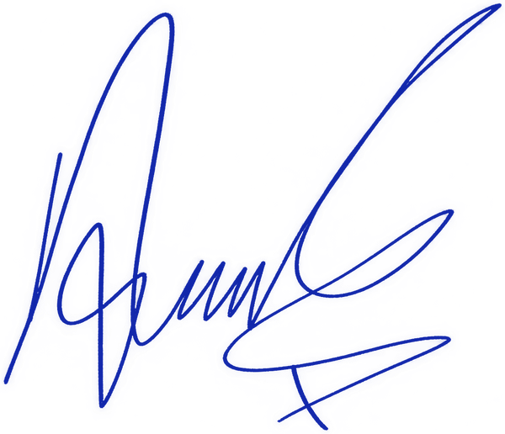 |  | 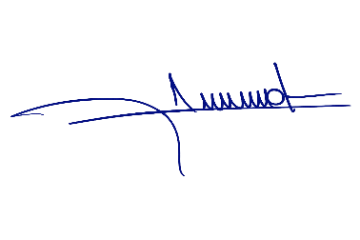 |  | 

